1. Основные настройки сканеров штрих-кода

1.1 Сброс конфигурации по умолчанию

После сканирования 0B, как показано ниже, параметры сканера устанавливаются на заводские настройки по умолчанию. Подробные параметры смотрите в приложении А.
Сброс конфигурации по умолчанию Выходная версии прошивки

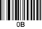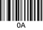

1.2 Выходная версия прошивки

После сканирования ОА, как показано выше, на ПК будет показана версия программного обеспечения.

1.3 Режим работы динамика

（1）Динамик включить и выключить
После сканирования 0B142, как показано ниже, динамик включается. После сканирования 014200, как показано ниже - выключается

Динамик включен Динамик выключен
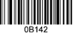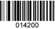

（2）Громкость динамика

После сканирования 014301, как показано ниже, громкость будет регулироваться одним и тем же сканированием.

Громкость динамика

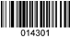

1.4. Режим передачи.
USB HID PS/2
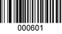

UART VCOM
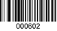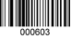

1.5. Режим чтения.

Многоуровневый режим спускового механизма Пульсирующий режим спускового механизма
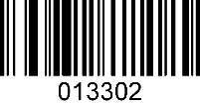
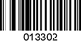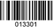
Многоуровневое непрерывное сканирование Импульсный спусковой механизм
спускового механизма непрерывного сканирования
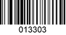

Непрерывное сканирование Режим мерцания
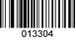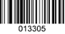

1.6. Опция светодиода.
Светодиод включен и выключен.
Светодиод включен Светодиод выключен
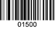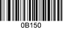
Светодиод горит в течение 20 мс после сканирования 01510002, как показано ниже; Светодиод горит в течение 2 с после сканирования 01510200; Светодиод горит больше 10 мс, когда последний номер штрих-кода 01510002 плюс 1, самое длинное время составляет 2 с.

20 мс 500 мс
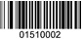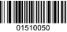

1 с 2 с
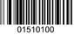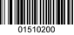

1.7. Лазер на спусковом механизме.
Когда последний номер штрих-кода 01111111 более 1, лазер будет работать более 1 секунды, самое длинное время – 9 секунд.

1 с 3 с
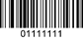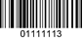

5 с 9 сек
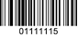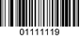

1.8. Опция автоматического датчика.
(1) Автоматический датчик включен и выключен.

Включено Выключено
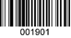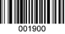
(2) Автоматическая настройка чувствительности
Увеличение Уменьшение
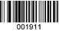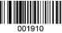

1.9. Включение и выключение установки.
Включена функция, которая может запускать соответствующие настройки. Когда функция выключена, штрих-код будет выводиться как обычно.
Включена Выключена
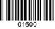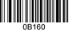

Установка штрих-кода: выберите code128, добавьте «^ 3» перед источником данных.

1.10. Установка одинаковой задержки кода в режиме непрерывного сканирования.
В режиме непрерывного сканирования сканируйте штрих-код, например, 01702, интервал времени распознавания того же штрих-кода будет 200 мс. Когда к последнему числу 01702 прибавляем 2, интервал будет добавлен 200 мс, самое большое время задержки кода равно 5 секунд.

200 мс 500 мс
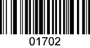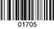

1 с 5 с
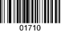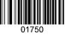

1.11. Чтение Класса Безопасности.
Некоторый штрих-код необходимо подтверждать более одного раза перед выводом, чтобы избежать ошибки декодирования. Чем ниже класс чтения, тем выше скорость декодирования, а также будет выше уровень ошибок декодирования. Чем выше класс чтения, тем ниже скорость декодирования, а также будет ниже уровень ошибок декодирования.
Низкий (класс I) Класс II
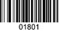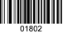

Класс III Высокий (Класс IV)
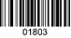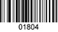

1.12. Опция идентификации кода.
Код ID используется для идентификации штрих-кода одной буквой.

Включить префикс ID Включить суффикс ID
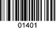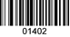

Отключить префикс ID Отключить суффикс ID
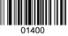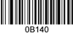

1.13. Языки клавиатуры.
Поддержка 23 языков клавиатуры ， подробности см. В таблице 1 ниже. США, Германия, Франция и сброс макета, как указано ниже.
США Германия
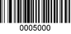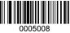

Франция Сброс на США
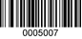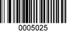

Таблица 1.
№ | Язык | Настройка | № | Язык | Настройка
1 | США | 0005000 | 13 | Голландия | 0005012
2 | Бельгия | 0005001 | 14 | Норвегия | 0005013
3 | Бразилия | 0005002 | 15 | Португалия | 0005014
4 | Канада | 0005003 | 16 | Швеция, Финляндия | 0005015
5 | Чехия | 0005004 | 17 | Швейцария | 0005016
6 | Дания | 0005005 | 18 | Испания | 0005017
7 | Финляндия | 0005006 | 19 | Россия | 0005018
8 | Франция | 0005007 | 20 | Турция 1 | 0005019
9 | Германия, Австрия | 0005008 | 21 | Турция 2 | 0005020
10 | Греция | 0005009 | 22 | Англия | 0005021
11 | Венгрия | 0005010 | 23 | Япония | 0005022
12 | Италия | 0005011

1.14. Параметры скорости передачи.
Скорость передачи между символами штрих-кода составляет 10 мс после сканирования штрих-кода 0000001. Если к последнему числу прибавить 1, к скорости передачи будет добавлено более 10 мс, самая длинная задержка составляет 250 мс.
- 10 мс 250 мс
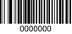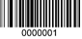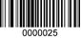

1.15. UART опции.
（1） Скорость передачи
Соответствующие настройки скорости передачи 1200, 4800, 9600 и 115200:
1200 9600
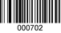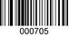

4800 115200
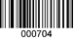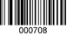

Соответствующая настройка скорости передачи 2400, 19200, 38400 разделяется на 000703, 000706, 000707.

(2) Вибрация.

Нет Готов/Занят Запрос на отправку/Разрешение отправки
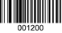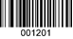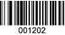

(3) Биты информации

7 битов информации 8 битов информации
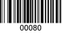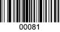

(4) Последний бит
Один последний бит Два последних бита
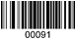
(5) Цифровой контроль

Нет Нечетное Четное
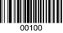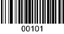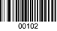

(6) Регулировка скорости передачи.
После установки средней скорости передачи данных устройство столкнется с проблемой чтения или ошибкой вывода данных в качестве отклонения синхронизации машины. Пользователь может отсканировать настройку, как показано ниже, чтобы скорректировать скорость передачи данных до нужной точки.

Больше Меньше
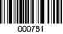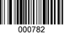

(7) Сбросить UART.
Сканируйте настройку, как показано ниже, сбросьте UART на «9600. N.8.1 » и уберите вибрацию. Установка показана ниже:
Не конверсия Верхний регистр
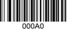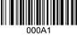

Нижний регистр Преобразование конверсии
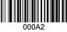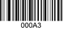

1.17. Запрет на ввод китайских символов.
При условии китайского ввода, данные не могут быть загружены, если данные переносятся с буквой. Сканирование настройки, как показано ниже, может игнорировать ввод на китайском языке.

Разрешить Запретить
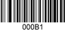

1.18. Разрешить прямую и обратную информацию.
Нормальный код - это черный штрих-код с белым фоном. Штрих-код обратный должен быть белым штрих-кодом с черным фоном.

Нормальный Обратный
